|  |
| --- |
| МИНИСТЕРСТВО НАУКИ И ВЫСШЕГО ОБРАЗОВАНИЯ РОССИЙСКОЙ ФЕДЕРАЦИИ |
| федеральное государственное бюджетное образовательное учреждение высшего образования«Российский экономический университет имени Г.В. Плеханова»  **Московский приборостроительный техникум** |

**Практическая работа №10**

# На тему: АЛУ Блочного типа

# По дисциплине: ОП.02 “Архитектура Аппаратных Средств”

**Выполнил:**

Карпов А. В.

**Студент группы:** CA50-1-22

**Проверил:**

Синдикаев М. В**.**

преподаватель ФГБОУ ВО "РЭУ им. Г.В. Плеханова"

**Практическая работа № 10**

**АЛУ блочного типа**

**Цель работы:** получить сведения о работе АЛУ блочного типа

**Оборудование:** программа “АЛУ блочного типа”, электронная модель

В самом начале встречает вкладка меню, с выбором разных действий:

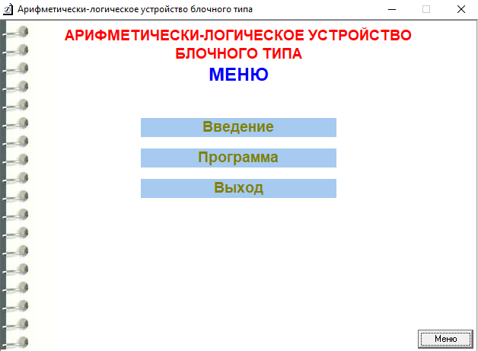

Рисунок 1 – Меню

При нажатии на кнопку “Введение” появляется объяснения о том, что такое АЛУ блочного типа:

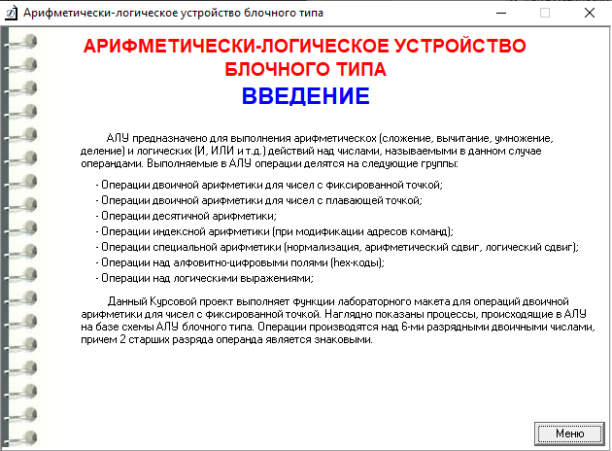

Рисунок 2 – Введение

После нажатия на кнопку “Программа” будет открываться окно с вводом информации для совершения арифметических действий:

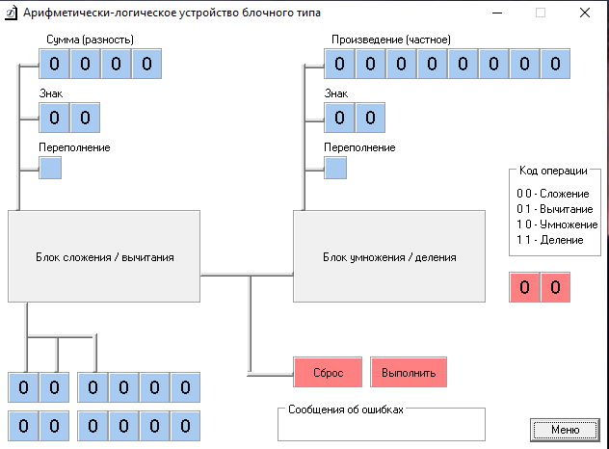

Рисунок 3 – Программа

После вводим данные для действия и само действие (умножение, деление, сложение или вычитание):

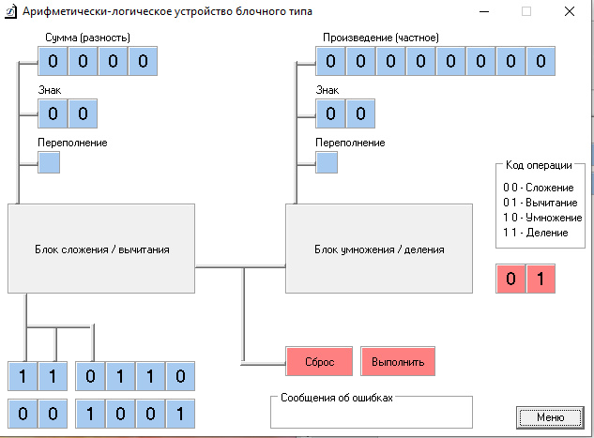

Рисунок 4 - Ввод данных

После нажатия на кнопку “Выполнить” получаем результат ранее вписанных данных:

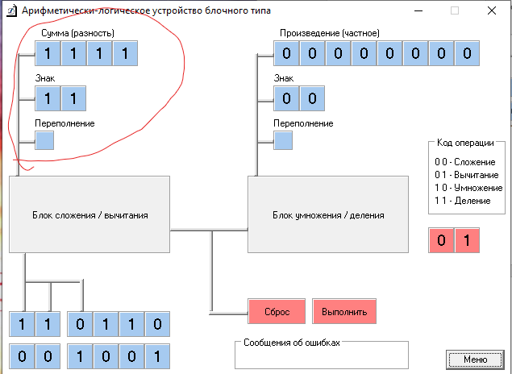

Рисунок 5 – Результат

**Вывод:** в ходе данной лабораторной работы были получены сведения о том, как работают АЛУ блочного тип